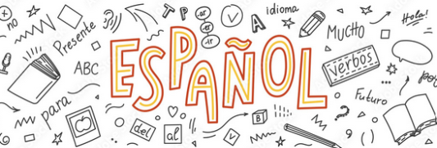
Nombre : Clase :
Apellido :
Vocabulario…
Apreciación del profesor Nota :

Realiza la traducción de los elementos siguientes :
- Les matières :
- Les mathématiques :
- La technologie :
- La SVT :
- La physique et la chimie :
- L’anglais :
- Le français :
- L’allemand :
- L’EPS :
- Les arts plastiques :
- Le sport :
- L’histoire géographie :
- Une salle de classe synonyme de « la clase » :
- La récréation :
- La cantine :
- Un gymnase :

- Traduction : Tu ne répondras pas aux questions, tu les traduiras !!! 4 puntos
- « Quelles matières aimes -tu? »
_________________________________________________________
- « Quel est ton prénom ? »____________________________________
- Août :____________________________
- Un emploi du temps : ________________________________
- Une rue :________________________________
- Un lotissement : ________________________________
- Une route : ________________________________
- L’été
- Janvier :

